به نام خداوند بخشنده ی مهربان

موضوع پژوهش
֍ میرزا صالح شیرازی ֎

پاییز 1401

فهرست مطالب
تاریخچه چاپ در ایران 1
بیوگرافی میرزا صالح شیرازی 3
کارهای میرزا صالح شیرازی 6
انتشار نخستین روزنامه 6
کاغذ اخبار 9
سفرنامه میرزا صالح شیرازی 13

تاریخچه چاپ در ایران
تاریخچه چاپ در ایران به عباس میرزا نایب السلطنه بر می‌گردد، که میرزا زین العابدین تبریزی را مامور یادگیری صنعت چاپ کرد. بدین ترتیب، نخستین چاپخانه ایران در تبریز راه اندازی شد.
نود سال پس از تأسیس اولین چاپخانه در تبریز، نوه حاج زین العابدین که به نام حاج آقا علمیه مشهور بود، از اروپا ماشین‌های چاپی خریداری کرد و از طریق مصر وارد استانبول و سپس توسط چهل گاومیش آن‌ها را به تبریز آورد.
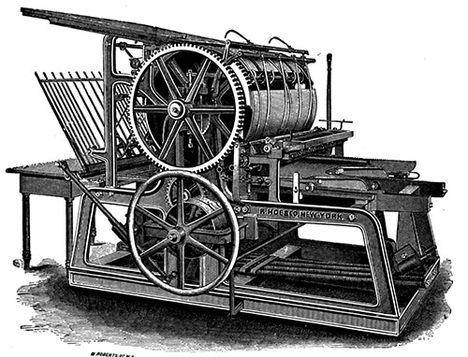
تصویر شماره 1-1
حاجی حاج آقا علمیه همراه با دستگاه‌های چاپ سنگی خود هشت تن از متخصصین صنعت چاپ را نیز از کشور آلمان برای نصب و آموزش این دستگاه‌ها به تبریز آورد. این آلمانی‌های متخصص صنعت چاپ در منزل مسکونی حاجی حاج آقا که ماشین‌های چاپ نیز در قسمتی از این خانه ۲۲۰۰ متر مربعی دایر شده بود ساکن شدند.
دختر حاجی حاج آقا علمیه اظهار می‌دارند که: زمان حمل گاومیش‌های حامل دستگاهای چاپ از کوچه‌های تنگ و باریک محله منجم تبریز به اجبار دیوارهای تعداد زیادی از خانه‌های همسایه‌ها را فرو ریخته و خراب کردند که حاجی حاج آقا هزینه بازسازی دیوارهای فرو ریخته را نیز متحمل شدند.
میرزا صالح شیرازی که به عنوان اولین ناشر روزنامه در ایران شناخته می‌شود، اولین دستگاه چاپ سنگی را با خود به ایران آورد. چاپ سنگی، تا چندین سال تنها روش چاپ در ایران بود اما در اواخر دوره قاجار چاپ سربی نیز دوباره رواج یافت.

